|  |
| --- |
| **旅行のしおり** |
| 秋の味覚を楽しむバスツアー |

**＜CONTENTS＞**

■ツアー内容

■集合・解散場所

■旅程表

■緊急連絡先

■その他

労働組合関東支部 レクリエーション部

# 秋の味覚を楽しむバスツアー

## ■ツアー内容

日時：10月17日（土）　9：10～18：30（予定）

場所：山梨県甲州市勝沼町

* 山梨園（昼食・ぶどう狩り）
* FOMワイナリー（ワイン工場見学・試飲）

※交通状況により場所が前後することがあります。

## ■集合・解散場所

新宿駅西口　都庁前

｢労働組合関東支部｣と書かれた緑色の旗が目印です。

※時間厳守でお集まり下さい。（集合　9：10　／　解散　18：30）

※公共の交通機関にてお越し下さい。

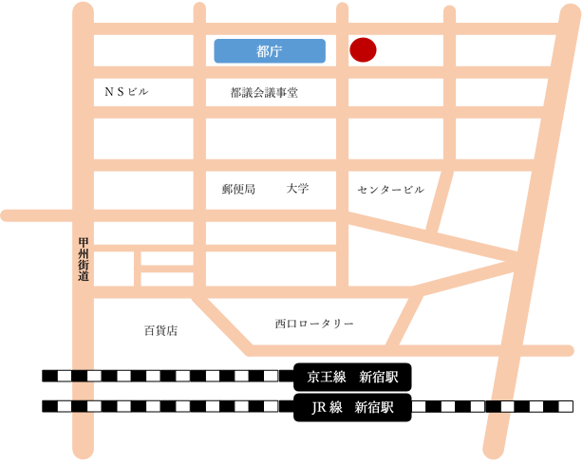

9：10　集合

## ■旅程表

※ぶどう狩りのぶどうは「巨峰」「ピオーネ」を予定しておりますが、生育状況により変更となる場合があります。なお、お土産は「甲斐路」1kgです。

※時間はあくまでも目安です。交通状況により前後する場合がありますので、あらかじめご了承下さい。

## ■緊急連絡先

080-2420-XXXX（山根）

080-1140-XXXX（角田）

## ■その他

1. トイレ休憩については、サービスエリア・パーキングエリアでの休憩を予定しておりますが、万一トイレに行きたくなった場合は、早めに組合スタッフにお声をおかけ下さい。
2. 旅行中は傷害保険に加入しています。万一けがなどされた場合は、組合スタッフまたは乗務員までご連絡下さい。
3. 旅行中に撮影した写真は、支部ホームページ、支部ニュース等に掲載することがありますので、あらかじめご了承下さい。

労働組合関東支部

レクリエーション部

担当　山根・角田（内線310-XXXX）